高二化学第9周末作业 有机化学综合检测试题

一、选择题: 高二（ ） 班 姓名

1.哥本哈根世界气候大会上,商讨了《京都议定书》一期承诺到期后的后续方案,即2012年至2020年的全球减排协议。大会倡导“节能减排”和“低碳经济”。下列做法不符合这一理念的是(　　)

A.推广利用CO2与环氧丙烷和琥珀酸酐的三元共聚物的生物降解材料

B.使用填埋法处理未经分类的生活垃圾

C.推广煤的干馏、气化、液化技术,提供清洁、高效燃料和基础化工原料

D.发展水电,开发新能源,如核能、太阳能、风能等,减少对化石能源的依赖

2.用水即可区别的一组物质是(　 　)

A.乙醇、乙醛、乙酸 B.苯、乙酸、四氯化碳

C.乙醇、硝基苯、葡萄糖溶液 D.乙酸乙酯、花生油、氯仿

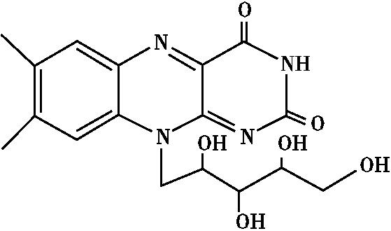3.核黄素又称维生素B2,可促进发育和细胞再生,有利于增进视力,减轻眼睛疲劳。核黄素分子的结构为:

已知: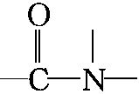+H2O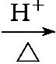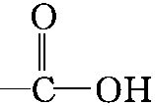+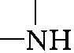

有关核黄素的下列说法中,不正确的是(　 　)

A.该化合物的分子式为C17H22N4O6

B.酸性条件下加热水解,有CO2生成

C.酸性条件下加热水解,所得溶液加碱后有NH3生成

D.能发生酯化反应

4.下列关于有机化合物的认识不正确的是(　　)

A.油脂在空气中完全燃烧转化为水和二氧化碳

B.蔗糖、麦芽糖的分子式都是C12H22O11,二者互为同分异构体

C.蛋白质和油脂都属于高分子化合物,一定条件下都能水解

D.在浓硫酸存在下,苯与浓硝酸共热生成硝基苯的反应属于取代反应

5.有机反应的类型很多,下列各反应中与CH2CH2CH2Br—CH2Br的变化属于同一反应类型的是(　　)

A.CH3CHOC2H5OH B.C2H5ClCH2CH2

C.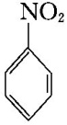 D.CH3COOHCH3COOC2H5

6. 下列说法中正确的是(　　)

A.纤维素和淀粉遇碘水均显蓝色

B.乙醛、乙酸和葡萄糖均属电解质

C.溴乙烷与NaOH乙醇溶液共热生成乙烯

D.乙酸乙酯和食用植物油均可水解生成乙醇

7.一种检测驾驶员是否酒后驾车的仪器工作原理是:橙色的酸性K2Cr2O7水溶液遇呼出的乙醇蒸气迅速变蓝,生成蓝绿色的Cr3+。下列对乙醇的描述与此测定原理有关的是(　　)

①乙醇沸点低　②乙醇密度比水小　③乙醇具有还原性　④乙醇是烃的含氧衍生物　⑤乙醇可与羧酸在浓硫酸的作用下发生取代反应

A.②⑤ B.②③ C.①③ D.①④

8.下列所用除杂的试剂和操作方法均正确的是(　A　)

|  |  |  |  |  |
| --- | --- | --- | --- | --- |
| 选项 | 物质 | 杂质 | 所用试剂 | 操作方法 |
| ① | 乙烯 | 二氧化硫 | 氯水 | 洗气 |
| ② | 乙酸乙酯 | 乙酸 | 饱和的碳酸钠溶液 | 分液 |
| ③ | 苯 | 苯酚 | 溴水 | 过滤 |
| ④ | 乙醇 | 水 | 新制的生石灰 | 蒸馏 |

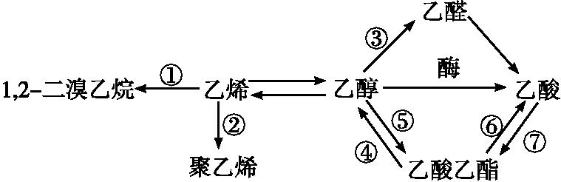

9.如图是一些常见有机物的转化关系,关于反应①~⑦的说法不正确的是(　)

A.反应①是加成反应

B.只有反应②是加聚反应

C.只有反应⑦是取代反应

D.反应④⑤⑥是取代反应

10.福娃是北京奥运会的吉祥物,根据图中福娃“欢欢”的自述,下列说法正确的是( 　) 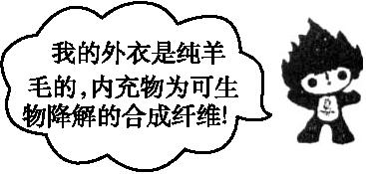

A.福娃的制作材料会引起白色污染

B.两种材料可用燃烧法区别

C.福娃的外衣材料是有机合成材料

D.福娃的内充物吸水性和透气性较好

11.某有机物能使溴水褪色,也能在一定条件下水解生成两种有机物,还能发生加聚反应生成高分子化合物。现有:①—COOCH3②—OH ③—CH3④—CHO

⑤—CHCH— ⑥—COOH　⑦—Br。则此有机物可同时含有的基团是(　　)

A.④⑦ B.②⑥ C.①⑤ D.④⑤

12.网络热词“饼坚强”是因保存几年的月饼不腐败引发食品防腐剂公众关注。丙酸钠是常用的防腐剂之一,该物质可以由丙酸与烧碱反应制得。下面有关丙酸和丙酸钠的理解中不正确的是(　)

A.丙酸有多种同分异构体

B.丙酸与乙酸互为同系物

C.检验一种添加剂是丙酸钠还是氯化钠可以用pH试纸

D.丙酸分子中三个碳原子和两个氧原子一定在同一个平面上

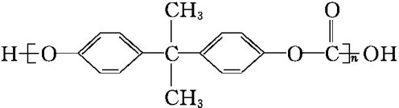13.2010年5月1日上海世博会隆重开幕,受到全世界人们的关注。世博会的环保概念是人们关心的话题,环保材料更为世人瞩目,其中聚碳酸酯是用得较多的材料。聚碳酸酯的结构简式如图所示,下列说法中正确的是(　　)

A.它是由碳酸聚合而成的 B.它是通过加聚反应得到的产物

C.它是一种纯净物 D.它不耐强碱,可发生水解反应

14.有机物A和B均是由C、H、O三种元素组成的,且A、B互为同分异构体。若A和B分别在酸性条件下水解,都只生成两种有机物(如图),则下列说法中正确的是(　　)

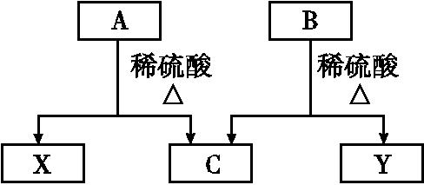

A.X、Y一定互为同系物 B.X、Y的通式一定不相同

C.X、Y一定互为同分异构体 D.X、Y可能互为同分异构体

15.(双选题)有A、B两种烃,含碳的质量分数相同。关于A和B的关系,下列叙述中正确的是(　　)

A. A和B可能是同分异构体 B. A和B一定不是同系物

C. A和B分子中含氢元素质量分数相同 D. A和B各a mol完全燃烧生成CO2的质量一定相同

16.(双选题)β紫罗兰酮是存在于玫瑰花、番茄等中的一种天然香料,它经多步反应可合成维生素A1。

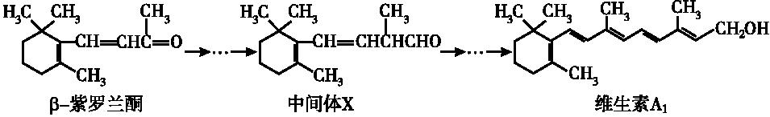

下列说法正确的是(　　)

A. β紫罗兰酮可使酸性KMnO4溶液褪色

B. 1 mol中间体X最多能与3 mol H2发生加成反应

C. 维生素A1易溶于NaOH溶液

D. β紫罗兰酮与中间体X互为同分异构体

17.邻苯二甲酸二辛酯（DEHP）是生产中常用的塑化剂，其合成线路如下所示：

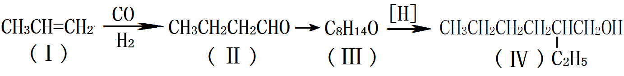

|  |  |
| --- | --- |
| 反应a： |  |
| 反应b： |  |

（1）Ⅴ的分子式为 ；1mol有机物 II完全燃烧耗O2  mol。

（2）Ⅰ与水加成后的产物Ⅵ 能与O2在Cu的作用下生产Ⅶ，且Ⅶ能发生反应b，写出由Ⅰ→Ⅵ的化学反应方程式 ；该反应的反应类型为 。

（3）Ⅲ有多种同分异构体，其中一种链状物质的核磁共振氢谱只有两组峰，则该物质的结构简式为__________________。

（4）1分子乙酸酐（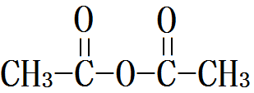）与2分子乙醇也能发生类似反应a，其有机产物结构简式为 。

（5）下列关于DEHP的说法中，正确的是 （填序号）。

A．DEPH能溶于水 B．DEHP能使溴水褪色

C．DEHP与乙二酸乙二酯是同系物 D．1mol DEHP最多能与2mol NaOH溶液反应

18.席夫碱类化合物G在催化、药物、新材料等方面有广泛应用。合成G的一种路线如下：

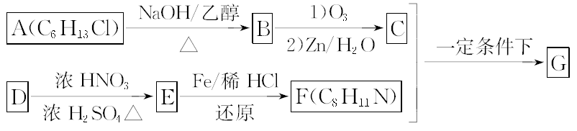

已知以下信息：

1. 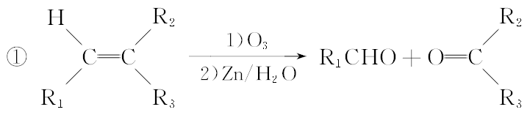

②1 mol B经上述反应可生成2 mol C，且C不能发生银镜反应

③D属于单取代芳烃，其相对分子质量为106

④核磁共振氢谱显示F苯环上有两种化学环境的氢【来.源：全,品…中&高*考*网】

⑤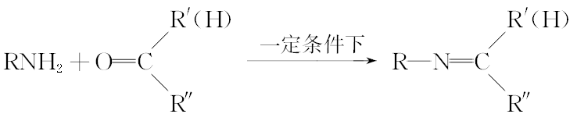＋H2O

回答下列问题：

(1)由A生成B的化学方程式为____________________，反应类型为________。

(2)D的化学名称是________，由D生成E的化学方程式为__________________________________________________________________。

(3)G的结构简式为________。

(4)F的同分异构体中含有苯环的还有________种(不考虑立体异构)，其中核磁共振氢谱为4组峰，且面积比为6∶2∶2∶1的是________(写出其中一种的结构简式)。

(5)由苯及化合物C经如下步骤可合成N异丙基苯胺：

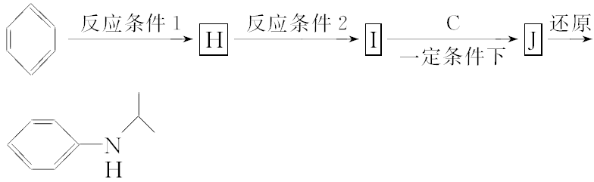

反应条件1所选用的试剂为________，反应条件2所选用的试剂为________，I的结构简式为________。

高二化学第9周末作业 有机化学综合检测试题答案

|  |  |  |  |  |  |  |  |  |  |
| --- | --- | --- | --- | --- | --- | --- | --- | --- | --- |
| 1 | 2 | 3 | 4 | 5 | 6 | 7 | 8 | 9 | 10 |
| B | B | A | C | A | C | C | ②④ | C | B |
| 11 | 12 | 13 | 14 | 15 | 16 |  |  |  |  |
| C | D | D | D | AC | AB |  |  |  |  |

17.

（1）C8H4O3（2分）；5.5（2分）

（2）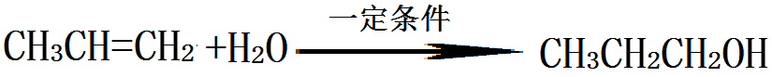（3分），加成反应（1分）

（3） (CH3)2C=CHOCH=C(CH3)2 （2分）

（4）CH3CH2OOCCH3（3分）

（5）D（2分）

18. 解析　1 mol烯烃B能生成2 mol C，则B为结构对称的烯烃，又因C不能发生银镜反应，故C为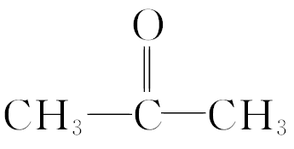，B为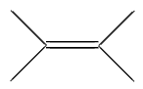，进而可确定A为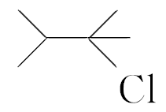。106÷12＝8……10，故D的分子式为C8H10，D为单取代芳烃，则D为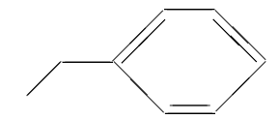，结合信息④可确定E为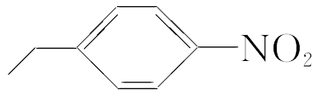，F为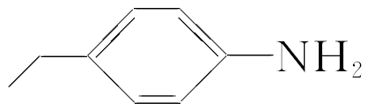。(2)D为乙苯，D生成E是苯环中乙基对位上的氢原子被—NO2取代的反应，方程式见答案。(3)由信息⑤知G为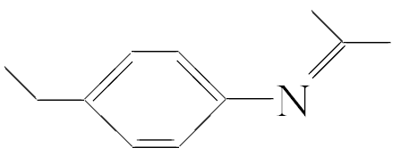。(4) 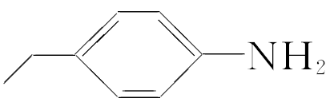的含有苯环的同分异构体考虑如下：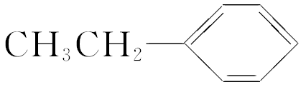中的1个H原子被—NH2取代的产物有4种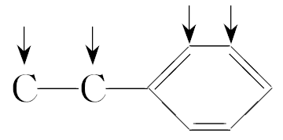 (→为—NH2取代的位置，下同)；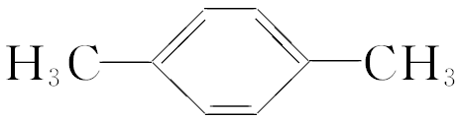的取代产物有2种：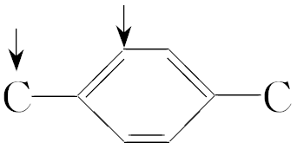；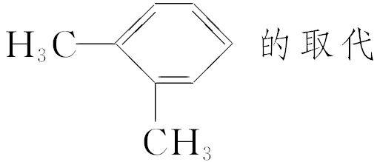的取代产物有3种：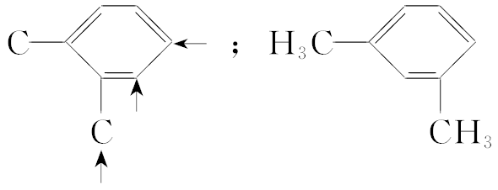的取代产物有4种：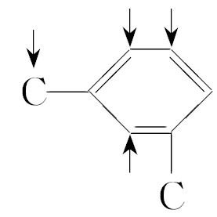，还有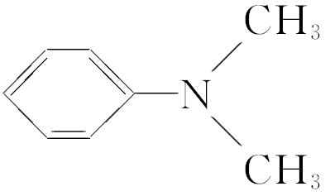、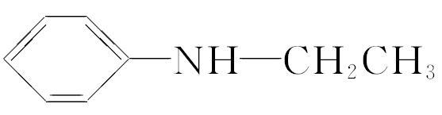、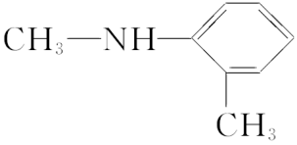、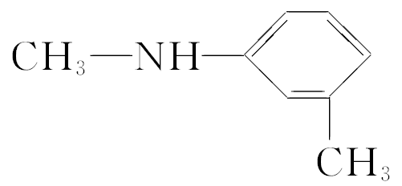、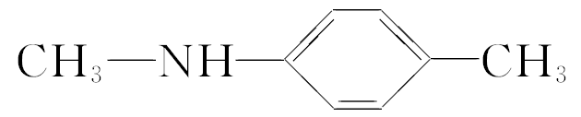、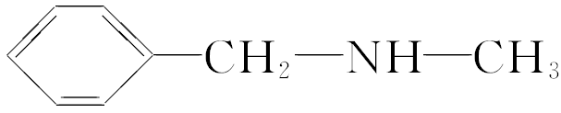，共19种。其中核磁共振氢谱有4组峰，且面积比为6∶2∶2∶1的有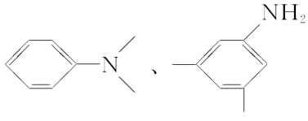和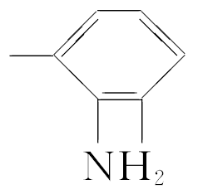。(5)用逆推法不难确定N异丙基苯胺的合成途径为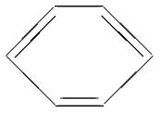—NO2—NH2 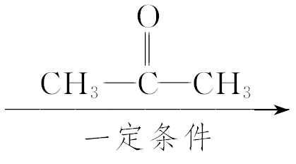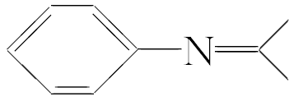 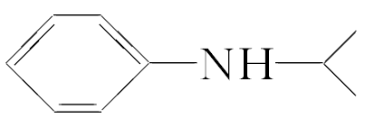，故条件1所选用的试剂为浓硝酸、浓硫酸，条件2所选用的试剂为铁粉/稀盐酸，I的结构简式为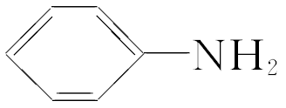。

答案　(1) 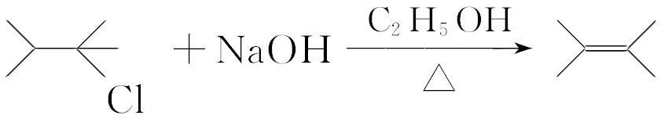＋NaCl＋H2O　消去反应

(2)乙苯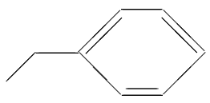＋HNO3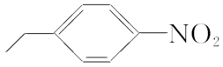＋H2O

(3) 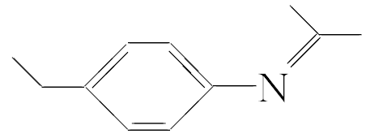

(4)19　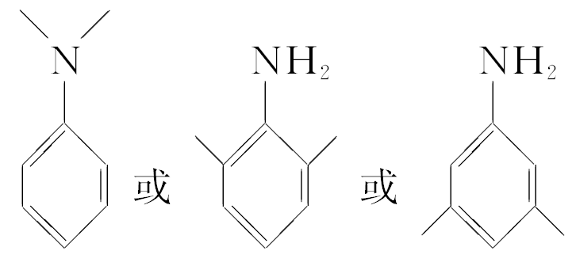

(5)浓硝酸、浓硫酸　铁粉/稀盐酸　